**Михаил Иванович Глинка. Тест I**

**1. Годы жизни М. И. Глинки:**

а) 1803–1858  
б) 1804–1857  
в) 1813–1869

**2. Современником  каких исторических событий был М. И. Глинка?**

а) Отечественная война 1812 года  
б) Великая французская буржуазная революция  
в) Восстание декабристов

**3. Место рождения М. И. Глинки:**

а) село Новоспасское Смоленской губернии  
б) город Петербург  
в) село Троицкое Белёвского уезда Тульской губернии

**4.Няня М. И. Глинки:**

а) Арина Родионовна  
б) Авдотья Константиновна  
в) Авдотья Ивановна

**5. Кто из родственников М. И. Глинки до 1810 года занимался воспитанием будущего композитора?**

а) бабушка Ф. А. Глинка  
б) мать Е. А. Глинка  
в) отец И. Н. Глинка

**6. Музыкальный инструмент, на котором М.И. Глинка играл по слуху в крепостном оркестре:**

а) виолончель  
б) скрипка  
в) гобой

**7. Какое высказывание принадлежит М.И. Глинке?**

а) «Жизнь, где бы ни сказалась, правда, как бы ни была солона»  
б) «Хочу, чтобы звук прямо выражал слово. Хочу правды»  
в) «Музыка – душа моя»

**8. В детстве М.И. Глинка занимался географией, русским, французским и немецким языками, а также игрой на фортепиано под руководством:**

а) отца  
б) гувернантки В.Ф. Кламмер  
в) матери

**9. В каком учебном заведении Петербурга обучался М.И. Глинка с 1817 по 1822 год?**

а) в Благородном пансионе при Главном педагогическом институте  
б) в немецкой Петропавловской школе                                                                                                                                  
в) в Царскосельском лицее

**10. Кто не был учителем М. И. Глинки?**

а) А. П. Куницын  
б) К. И. Арсеньев  
в) А. Т. Данилевский

**11. Глубокое впечатление произвели на М.И. Глинку несколько уроков, взятых у знаменитого пианиста:**

а) Франца Шоберлехнера  
б) Джона Фильда  
в) Антона Герке

**12. С каким великим русским поэтом, навещавшим в пансионе В. К. Кюхельбекера и младшего брата, познакомился М. И. Глинка?**

а) А. С. Пушкиным  
б) В. А. Жуковским                            
в) А.С. Грибоедовым

**13. Где находился М. И. Глинка 14 декабря 1825 года?**

а) в Новоспасском  
б) в Москве  
в) в Петербурге

**14. В укрывательстве какого декабриста подозревался М. И. Глинка?**

а) К. Ф. Рылеева  
б) В. К. Кюхельбекера  
в) А. А. Бестужева-Марлинского

**15. К кому относится следующее высказывание М. И. Глинки: «С его лекций я начал работать не ощупью, а с сознанием»?**

а) В. Ф. Одоевскому  
б) М. А. Балакиреву  
в) Зигфриду Дену

**16. Укажите автора текста элегии М. И. Глинки «Не искушай»:**

а) П. А. Вяземский  
б) Е. А. Баратынский  
в) М. Ю. Лермонтов

**17. Укажите автора текста романса М. И. Глинки «Венецианская ночь»:**

а) И. И. Козлов  
б) А. А. Дельвиг  
в) А. В. Кольцов

**18. Кому М. И. Глинка передал тетради с записями лекций З. Дена?**

а) А. С. Даргомыжскому  
б) А. Е. Варламову  
в) В. В. Стасову

**19. Страна, в которой М. И. Глинка с увлечением занимался пением в период с 1830 по 1833 годы?**

а) Германия  
б) Италия  
в) Испания

**20. Выберите оперу М. И. Глинки, написанную на сюжет А. С. Пушкина:**

а) «Иван Сусанин»  
б) «Русалка»  
в) «Борис Годунов»  
г) «Руслан и Людмила»

**Михаил Иванович Глинка. Тест II**

**1. Сколько иностранных языков знал М. И. Глинка?**

а) четыре  
б) шесть  
в) восемь

**2. Был ли М. И. Глинка певцом и вокальным педагогом?**

а) Да  
б) Нет

**3. Кто подсказал М. И. Глинке сюжет оперы «Иван Сусанин»?**

а) А. С. Пушкин  
б) В. А. Жуковский  
в) барон Е. Ф. Розен

**4. Жанр оперы «Иван Сусанин»?**

а) сказочно-эпическая опера  
б) психологическая бытовая музыкальная драма   
в) «отечественная героико-трагическая опера»

**5. В каком году в Петербурге состоялась премьера оперы «Иван Сусанин»?**

а) в 1836  
б) в 1842  
в) в 1856

**6. Кому принадлежит знаменитый экспромт?**

Слушая сию новинку,  
Зависть, злобой омрачась,  
Пусть скрежещет, но уж Глинку  
Затоптать не сможет в грязь.

а) А.С. Пушкину  
б) П.А. Вяземскому  
в) Н.В. Гоголю

**7. Три года проработал М. И. Глинка в Придворной певческой капелле Петербурга в качестве:**

а) балетмейстера   
б) капельмейстера  
в) капельдинера

**8. Музыку к трагедии «Князь Холмский» и песню «Жаворонок» М. И. Глинка сочинил на тексты какого литератора?**

а) А. С. Грибоедова  
б) А. А. Дельвига                  
в) Н. В. Кукольника

**9. Кому М. И. Глинка посвятил «Вальс-фантазию» и романс «Я помню чудное мгновенье»?**

а) А. П. Керн                                                               
б) Е. Е. Керн                                                                
в) А. Я.Петровой-Воробьёвой

**10. Название вокального цикла М. И. Глинки:**

а) «Прощание  с Петербургом»                                 
б) «Без солнца»                                                            
в) « Море»

**11. Жанр оперы «Руслан и Людмила»?**

а) сказочно-эпическая опера  
б) психологическая бытовая музыкальная драма  
в) «отечественная героико-трагическая опера»

**12. «О, верьте мне! На русской музыкальной почве вырос роскошный цветок, – он ваша радость, ваша слава…». Кто написал эти строки после премьеры оперы М. И. Глинки «Руслан и Людмила»?**а) В. В. Стасов                                                            
б) Ф. В. Булгарин                                                          
в) В. Ф. Одоевский

**13. Какой французский композитор в 1844 году с успехом исполнил в своих концертах фрагменты из опер М. И. Глинки и напечатал о нём хвалебную статью?**

а) Джакомо Мейербер                                              
б) Гектор Берлиоз                                                           
в) Шарль Гуно

**14. Под впечатлением поездки в какую страну М. И. Глинка написал свои увертюры «Арагонская хота» и «Ночь в Мадриде»?**

а) Францию                                                               
б) Испанию                                                                       
в) Германию

**15. По совету какого музыкального писателя и критика М. И. Глинка назвал своё симфоническое произведение «Свадебная и плясовая» «Камаринской»?**а) А. Н. Серова                                                          
б) В. Ф. Одоевского                                                         
в) В. В. Стасова

**16. «Русских симфонических сочинений написано много, можно сказать, что имеется настоящая русская симфоническая школа. И что же? Вся она в «Камаринской», подобно тому как весь дуб в жёлуде!..». Кому принадлежат эти слова?**

а) М. А. Балакиреву                                                  
б) В. В. Стасову                                                                
в) П. И. Чайковскому

**17. По просьбе какого члена семьи М. И. Глинка написал свои «Записки» в 1854-1855 годах?**  
а) отца                                                                        
б) матери                                                                             
в) сестры Л. И. Шестаковой

**18. Кто из родственников М. И. Глинки содействовал увековечению его памяти и популяризации творчества композитора?**а) сестра Л. И. Шестакова                                         
б) мать Е. А. Глинка                                                         
в) отец И. Н. Глинка

**19. Что находится в настоящее время в родовом имении М. И. Глинки в Новоспасском Смоленской области?**а) ДМШ им. М. И. Глинки                                       
б) Капелла им. М. И. Глинки                                           
в) Музей-усадьба М. И. Глинки

20. Сколько лет прожил М. И. Глинка? а) 43 года                                                                    
б) 53 года                                                                             
в) 63 года

**Михаил Иванович Глинка. Кроссворд I**

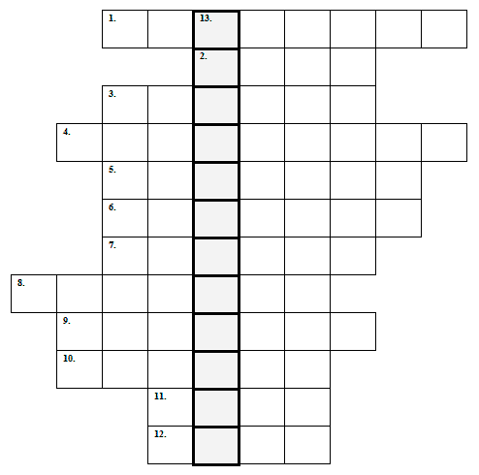

**По горизонтали:**

1. Служебное положение М. И. Глинки в канцелярии Совета путей сообщения.
2. Город, в который семья М. И. Глинки переехала в 1812 году.
3. В этот регион М. И. Глинка совершил для лечения поездку в 1823 году.
4. На стихи этого поэта в 1840 году М. И. Глинка сочинил вокальный цикл «Прощание с Петербургом».
5. Фамилия  главного героя оперы «Жизнь за царя».
6. Под впечатлением от поездки в эту страну М. И. Глинка создал увертюры «Арагонская хота» и «Ночь в Мадриде».
7. Во время пребывания в этой стране М. И. Глинка создал «Патетическое трио», романсы «Венецианская ночь» и «Победитель»
8. Название автобиографии, написанной М. И. Глинкой в 1854-1855 годах.
9. Название учебного заведения, в котором М. И. Глинка получил образование – Благородный …
10. Поэт, творчество которого вдохновило М. И. Глинку на создание оперы «Руслан и Людмила» и романса «Я помню чудное мгновенье».
11. Время суток, отраженное в названиях известных сочинений М. И. Глинки – романса и симфонической увертюры.
12. Женщина, которой М. И. Глинка посвятил «Вальс-фантазию» и романс «Я помню чудное мгновенье».

**По вертикали:**

1. Село, в котором родился М. И. Глинка..

**Михаил Иванович Глинка. Кроссворд II**

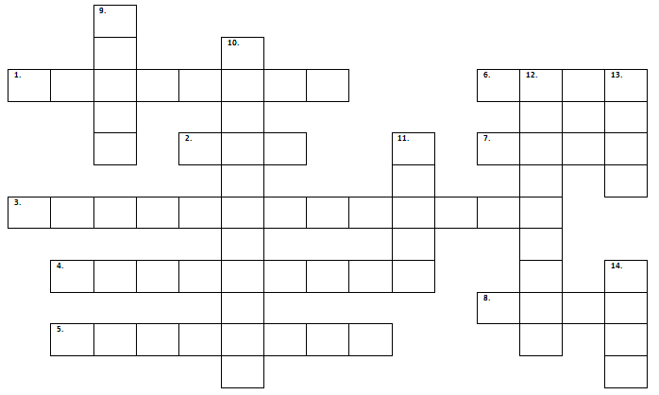

**По горизонтали:**

1. К этому жанру относятся произведения М. И. Глинки «Арагонская хота» и «Ночь в Мадриде».
2. Преподаватель-теоретик, у которого М. И. Глинка брал уроки зимой 1833-1834 г. в Берлине.
3. Благодаря назначению  Николая I эту должность в Придворной певческой капелле М. И. Глинка занимал в 1837 – 1839 г.
4. Жанровое определение произведения М. И. Глинки «Руслан и Людмила» – «Большая …опера».
5. Название одного из романсов М. И. Глинки на слова Кукольника.
6. Имя известного пианиста, у которого юный М. И. Глинка взял три урока фортепианной игры – … Фильд.
7. Имя главного героя оперы «Жизнь за царя».
8. Испанский танец,  использованный М. И. Глинкой в известном симфоническом произведении, созданном в 1845 году.

**По вертикали:**

1. К этому жанру относятся сочинения М. И. Глинки «Жизнь за царя» и «Руслан и Людмила».
2. Преподаватель русской словесности и гувернёр М. И. Глинки в Благородном пансионе, будущий декабрист.
3. Это произведение М. И. Глинки создано по случаю открытия первой в России железной дороги – «Попутная …» (вокальный цикл «Прощание с Петербургом»).
4. Название  романса  № 10 из вокального цикла М. И. Глинки «Прощание с Петербургом».
5. Авдотья Ивановна в семье М. И. Глинки.
6. Имя приёмного сына в семье Сусаниных.